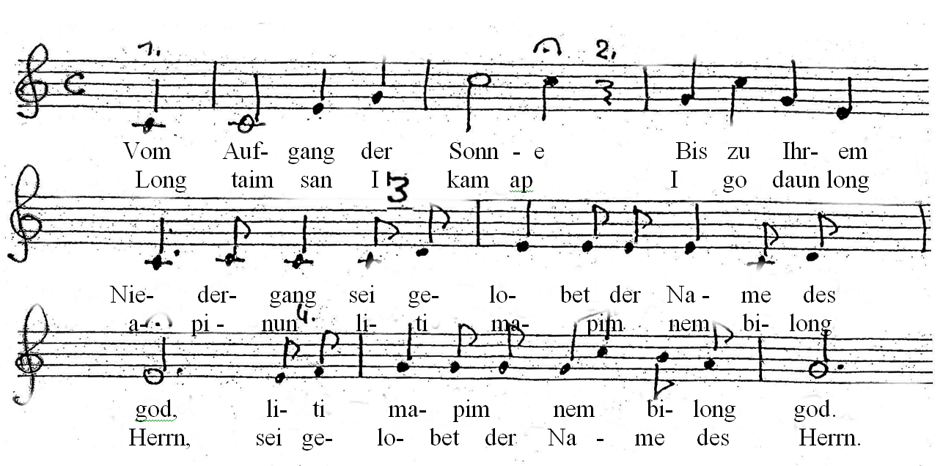
Musik

Eröffnung – Begrüßung

Confiteor … gemeinsam beten wir:

Gemeinde: Vergib uns, lieber Vater,
Hilf uns zurechtzubringen, was wir falsch gemacht haben.
Hilf uns zu den Menschen zu gehen, die wir verletzt haben und sie um Verzeihung zu bitten. Amen.

Psalm 23 (im Wechsel): Warum Sorgen machen?

Der Herr sorgt für mich. Warum soll ich mir Sorgen machen?

Was ein guter Hirte für seine Schafe ist,
das ist für mich Gott, mein Hirte.

Der Herr sorgt für mich. Warum soll ich mir Sorgen machen?

Täglich gibt er mir mein Essen und lässt mich meinen Durst löschen.
Alles, was ich zum Leben brauche, schenkt er.

Der Herr sorgt für mich. Warum soll ich mir Sorgen machen?

Mein Weg ist richtig: Er führt nicht in die Irre.
Denn es ist Gott, der mich führt.

Wenn ich ganz alleine bin und Gefahren um mich sind,
fürchte ich doch kein Unheil.

Der Herr sorgt für mich. Warum soll ich mir Sorgen machen?

Du bist bei mir, Herr.
Wie ein Hirte seine Schafe beschützt, so behütest du mich.
Frieden und Glück gibst du mir. Für immer will ich zu dir gehören.

Der Herr sorgt für mich. Warum soll ich mir Sorgen machen?

Gebet – Lesung – Glaubensbekenntnis
1. Ich lobe meinen Gott von ganzem Herzen.
Erzählen will ich von all seinen Wundern und singen seinen Namen. Ich lobe meinen Gott von ganzem Herzen.
Refr: Ich freue mich und bin fröhlich, Herr, in dir. Halleluja! (2x)

2. Ich danke meinem Gott von ganzem Herzen.
Von all seinen Wundern will ich laut erzählen und loben seinen Namen. Ich danke meinem Gott von ganzem Herzen. Refr.

3. Kommt, stimmet ein in Lob von ganzem Herzen! Verkündiget unter den Völkern sein Tun und lobsinget seinem Namen. Kommt, stimmet ein ins Lob von ganzem Herzen! Refr.
Predigt
Kollekte: für einen neuen Truck im College Banz. Danke!

